

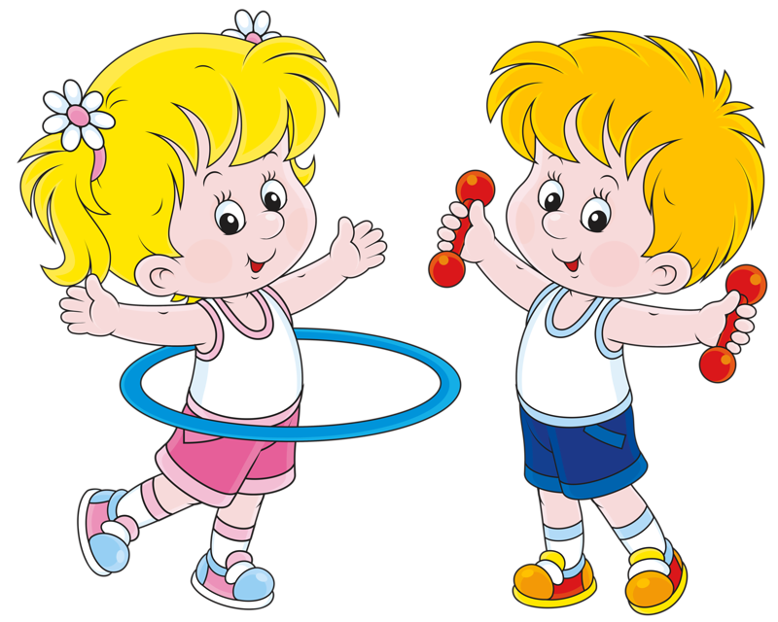

Июнь
Комплекс 1
- Игра «Пузырь».
Упражнения с платочком
2. И. п. – ноги на ширине ступни, платочек в обеих руках у груди. Выпрямить руки вперед – показать платочек, вернуться в исходное положение.
3. И. п. – ноги на ширине ступни, платочек внизу. Присесть, вынести платочек вперед; встать, выпрямиться, вернуться в исходное положение.
4. И. п. – ноги на ширине плеч, платочек в правой руке. Поворот вправо, помахать платочком, вернуться в исходное положение; переложить платочек в левую руку. То же влево.
5. И. п. – ноги слегка расставлены, платочек в правой руке. Прыжки на двух ногах на месте, помахивая платочком над головой, в чередовании с небольшой паузой.
6. Игра «Угадай, кто кричит» (петушок, воробышек, лягушка).
Комплекс 2
1. Игра «Кошка и мышки».
Кошка сидит в центре, а мышки бегают вокруг. Кошка просыпается, говорит: «Мяу!» и ловит мышек, а те прячутся в норку (за черту).
Упражнения с обручем
2. И. п. – ноги на ширине ступни, обруч в согнутых руках у груди. Обруч вынести вперед, руки прямые, вернуться в исходное положение.
3. И. п. – ноги на ширине ступни, обруч в согнутых руках у груди. Присесть, обруч вынести вперед, руки прямые – посмотреть в окошко (рис. 10); встать, вернуться в исходное положение.
4. И. п. – ноги на ширине плеч, обруч в согнутых руках у груди. Поворот вправо (влево), вынести обруч вперед, посмотреть в окошко, вернуться в исходное положение.
5. И. п. – ноги на ширине плеч, обруч в согнутых руках у груди. Наклониться вперед, коснуться ободом обруча пола (рис. 11); выпрямиться, вернуться в исходное положение.
6. И. п. – стоя перед обручем, руки произвольно. Прыжки вокруг обруча в обе стороны.
7. Ходьба в колонне по одному.
Комплекс 3
- Ходьба и бег между предметами, ходьба и бег врассыпную.
Упражнения с ленточками, привязанными к палочке
2. И. п. – ноги на ширине ступни, помахать ими, опустить, вернуться в исходное положение.
3. И. п. – ноги на ширине ступни, палочки в обеих руках у плеч. Присесть, постучать палочками о пол, встать, вернуться в исходное положение.
4. И. п. – стойка на коленях, палочки в обеих руках внизу. Поднять палочки вверх, наклониться вправо (влево), помахать палочками; выпрямиться, вернуться в исходное положение.
5. И. п. – ноги слегка расставлены, палочки в обеих руках внизу. Прыжки на двух ногах на месте в чередовании с небольшой паузой.
6. Игровое упражнение «Догони мяч!» (бег на другую сторону площадки).
7. Ходьба в колонне по одному.
Комплекс 4
- Ходьба в колонне по одному с выполнением заданий по сигналу воспитателя: на сигнал: «Зайки!» остановиться и попрыгать на двух ногах, на сигнал: «Бабочки!» остановиться и помахать руками, как крылышками.
Упражнения с мячом
2. И. п. – ноги на ширине ступни, мяч в обеих руках внизу. Поднять мяч вперед, руки прямые, опустить, вернуться в исходное положение.
3. И. п. – ноги на ширине ступни, мяч внизу. Присесть, положить мяч на пол, встать, выпрямиться, убрать руки за спину; присесть, взять мяч, вернуться в исходное положение.
4. И. п. – сидя ноги врозь, мяч у груди. Наклониться, коснуться мячом пола (между пяток), выпрямиться, вернуться в исходное положение.
5. И. п. – лежа на спине, мяч в обеих руках за головой. Согнуть ноги в коленях, коснуться мячом колен; выпрямить ноги, вернуться в исходное положение.
6. И. п. – ноги слегка расставлены, мяч на полу, руки произвольно. Прыжки вокруг мяча в обе стороны.
7. Игровое задание «Найдем цыпленка».
Июль
Комплекс 5
- Ходьба в колонне по одному, перешагивая через шнуры; бег врассыпную.
Упражнения без предметов
2. И. п. – ноги на ширине ступни, руки вдоль туловища. Поднять руки в стороны, помахать, опустить руки, вернуться в исходное положение.
3. И. п. – ноги на ширине ступни, руки за спиной. Присесть, вынести руки вперед; встать, убрать руки за спину, вернуться в исходное положение.
4. И. п. – стойка на коленях, руки на поясе. Наклониться вправо (влево), выпрямиться, вернуться в исходное положение.
5. И. п. – лежа на спине. Попеременное сгибание и разгибание ног – велосипед (небольшая пауза между серией движений ногами).
6. И. п. – ноги слегка расставлены, руки на поясе. Прыжки на двух ногах вокруг своей оси вправо и влево.
7. Ходьба в колонне по одному.
Комплекс 6
1. Игра «Мы топаем ногами».
Дети стоят по кругу на таком расстоянии, чтобы не мешать друг другу (на расстоянии вытянутых в стороны рук). Воспитатель медленно произносит текст, и дети выполняют движения в соответствии с текстом.
Мы топаем ногами,
Мы хлопаем руками,
Киваем головой.
Мы руки поднимаем,
Мы руки опускаем,
Мы руки подаем.
И бегаем кругом,
И бегаем кругом.
Дети соединяют руки, образуя круг, и бегут по кругу. На сигнал воспитателя: «Стой!» останавливаются. Игру можно повторить (бег проводится в другую сторону). Темп упражнений умеренный.
Упражнения с кубиками
2. И. п. – ноги на ширине ступни, кубики в обеих руках внизу. Поднять кубики в стороны, опустить, вернуться в исходное положение.
3. И. п. – ноги на ширине ступни, кубики в обеих руках у плеч. Присесть, поставить кубики на пол; выпрямиться, руки вдоль туловища; присесть, взять кубики, вернуться в исходное положение.
4. И. п. – ноги на ширине плеч, кубики внизу. Поворот вправо (влево), отвести руку с кубиком, выпрямиться, вернуться в исходное положение.
5. И. п. – ноги слегка расставлены, руки на поясе, кубики на полу. Прыжки на двух ногах вокруг кубиков в обе стороны, с небольшой паузой.
6. Игра «Угадай, кто кричит».
Комплекс 7
- Ходьба в колонне по одному, на сигнал воспитателя: «Лошадки!» ходьба, высоко поднимая колени, руки на поясе, перейти на обычную ходьбу; бег в колонне по одному, на сигнал: «Пчелки!» бег, руки в стороны, произнося: «Жу-жу-жу» – пчелки жужжат.
Упражнения с погремушками
2. И. п. – ноги на ширине ступни, погремушки внизу. Поднять погремушки через стороны, позвонить, опустить, вернуться в исходное положение.
3. И. п. – ноги на ширине ступни, погремушки у плеч. Присесть, вынести погремушки вперед; встать, вернуться в исходное положение.
4. И. п. – ноги на ширине плеч, погремушки за спиной. Наклониться, коснуться погремушками колен; выпрямиться, вернуться в исходное положение.
5. И. п. – ноги слегка расставлены, погремушки в согнутых руках перед собой. Прыжки на двух ногах с поворотом вокруг своей оси в чередовании с небольшой паузой.
6. Ходьба в колонне по одному – одна погремушка в поднятой руке, вторая внизу (положение рук можно менять во время движения).
Комплекс 8
1. Игровое упражнение «Лягушки».
Из шнура выкладывается круг – это болото. Дети становятся по кругу правым (или левым) боком к болоту – они лягушки. Воспитатель произносит:
Вот лягушки по дорожке
Скачут, вытянувши ножки.
Ква-ква-ква, ква-ква-ква!
Скачут, вытянувши ножки.
Дети прыгают на двух ногах, продвигаясь вперед по кругу. По окончании текста воспитатель хлопает в ладоши – пугает лягушек, а они прыгают в болото и присаживаются на корточках. Игру можно повторить.
Упражнения без предметов
2. И. п. – ноги на ширине ступни, руки вдоль туловища. Поднять руки в стороны, затем вверх, хлопнуть в ладоши над головой, опустить руки в стороны, вернуться в исходное положение.
3. И. п. – ноги на ширине ступни, руки вдоль туловища. Поднять руки в стороны, присесть и хлопнуть в ладоши перед собой; встать, руки в стороны, вернуться в исходное положение.
4. И. п. – ноги на ширине плеч, руки вдоль туловища. Поднять руки в стороны, повернуться вправо (влево); выпрямиться, руки в стороны, вернуться в исходное положение.
5. И. п. – ноги слегка расставлены, руки вдоль туловища. Подняться на носки, руки в стороны, опуститься на всю ступню; опустить руки, вернуться в исходное положение.
6. Игра «Найди свой цвет».
Август
Комплекс 9
- Ходьба в колонне по одному, перешагивая через бруски; бег вокруг обручей, положенных по кругу.
Упражнения с обручем
2. И. п. – ноги на ширине ступни, обруч хватом с боков на груди. Вынести обруч вперед, вверх; опустить обруч вперед, вернуться в исходное положение.
3. И. п. – ноги слегка расставлены, обруч хватом рук с боков на груди. Вынести обруч вперед, присесть; встать, обруч вперед, вернуться в исходное положение.
4. И. п. – ноги на ширине плеч, обруч на груди. Вынести обруч вперед, руки прямые, наклониться, коснуться ободом обруча пола; выпрямиться, обруч вперед, вернуться в исходное положение.
5. И. п. – стоя в обруче. Прыжки на двух ногах на месте.
6. Игра «Кот и мышки».
7. Игра «Найдем мышонка».
Комплекс 10
- Ходьба и бег в колонне по одному; ходьба и бег врассыпную.
Упражнения с мячом
2. И. п. – ноги на ширине ступни, мяч в обеих руках внизу. Поднять мяч вперед, руки прямые, поднять руки с мячом вверх; опустить мяч, вернуться в исходное положение.
3. И. п. – ноги на ширине ступни, мяч в обеих руках внизу. Вынести мяч вперед, присесть; встать, вернуться в исходное положение.
4. И. п. – ноги на ширине плеч, мяч в согнутых руках у груди. Вынести мяч вперед, наклониться, коснуться мячом пола, выпрямиться, вернуться в исходное положение.
5. И. п. – сидя на пятках, мяч перед собой. Катание мяча вокруг себя с поворотом вправо и влево, перебирая руками.
6. Игра «Лягушки».
7. Игра «Найдем лягушонка».
Комплекс 11
1. Игра «Береги кубик».
Дети стоят по кругу, слегка расставив ноги, руки за спиной. У ног каждого ребенка лежит кубик. Водящий находится в центре и по сигналу воспитателя приближается к детям, стараясь взять кубик или дотронуться до него. Те в свою очередь приседают, закрывая кубик руками. Водящий уходит, и ребенок быстро встает. По окончании игры подсчитывают количество ребят, не успевших защитить свой кубик.
Упражнения с кубиком
2. И. п. – ноги на ширине ступни, кубик в правой руке. Поднять руки через стороны вверх, переложить кубик в левую руку, опустить, вернуться в исходное положение.
3. И. п. – ноги на ширине плеч, кубик в правой руке. Наклониться, положить кубик на пол, выпрямиться; наклониться, взять кубик левой рукой, выпрямиться. То же с кубиком в левой руке.
4. И. п. – сидя ноги скрестно, кубик в правой руке. Поворот вправо, положить кубик сзади у пятки правой ноги, выпрямиться, руки на поясе; поворот вправо, взять кубик, вернуться в исходное положение. То же влево.
5. И. п. – ноги слегка расставлены, кубик на полу. Прыжки вокруг кубика в обе стороны в чередовании с небольшой паузой.
6. Ходьба в колонне по одному с кубиком в руках.
Комплекс 12
1. Игра средней подвижности «По ровненькой дорожке».
Дети становятся по кругу и выполняют движения в соответствии с текстом, который произносит воспитатель:
По ровненькой дорожке,
По ровненькой дорожке
Шагают наши ножки:
Раз-два, раз-два.
По камешкам, по камешкам…
В яму – бух!
Дети выполняют ходьбу, на слова «по камешкам, по камешкам» прыгают на двух ногах, продвигаясь вперед, а на слова «в яму – бух!» присаживаются на корточки. «Вылезли из ямы», – говорит воспитатель, и дети поднимаются. Игру можно повторить.
Упражнения без предметов
2. И. п. – ноги на ширине ступни, руки на поясе. Руки в стороны, вверх, в стороны, вернуться в исходное положение.
3. И. п. – ноги на ширине ступни, руки на поясе. Присесть, руки вынести вперед, встать, вернуться в исходное положение.
4. И. п. – стойка на коленях, руки на поясе. Наклон вправо (влево), выпрямиться, вернуться в исходное положение.
5. И. п. – ноги слегка расставлены, руки на поясе. Прыжки на двух ногах на месте и продвигаясь вперед (на счет 1–8). Повторить 2–3 раза.
6. Игра «Пузырь».

